# Введение

Повышающийся в последние годы интерес к проблеме управления персоналом как важнейшему фактору эффективности менеджмента на предприятии в целом свидетельствует о признании теоретиками и практиками важности кадрового менеджмента. Комфорт на рабочем месте в широком понимании этого слова – является таким же двигателем производственных процессов, как и реклама – является двигателем торговли.

Многие предприятия и фирмы накопили положительный опыт работы с персоналом. И, наконец, появились грамотные специалисты по работе с персоналом, что внушает оптимизм и надежду на существенный прогресс в деле использования «человеческих ресурсов». Руководство компании уделяет большое внимание вопросам управления и обучения персонала, т. к. кадровый потенциал расставляет акценты приоритетных преимуществ той или иной компании между собой, он является движущей силы конкурентоспособности фирмы.

Профессиональное развитие оказывает положительное влияние на сотрудников. Повышая квалификацию и приобретая новые навыки и знания, они становятся более конкурентоспособными на рынке труда и получают дополнительные возможности для профессионального роста как внутри своей организации так и вне нее. Обучение не является чем-то внешним по отношению к основной функции организации, наоборот, играет объединяющую роль в достижении организацией основных стратегических целей.

Большой потенциал развития персонала имеется на рабочих местах. Намечаются изменения в планировании карьеры. Карьерные устремления сотрудников не должны ограничиваться возможностями продвижения вверх по иерархической лестнице. Им должны предоставляться эквивалентные варианты, например, в форме участия в специальных проектах. Развитие персонала должно быть тесно связано с общеорганизационным развитием. Определенные шансы в этом плане дает широко обсуждаемый в настоящее время и уже внедряемый в практику менеджмент знаний.

Цель данной работы – изучение особенностей организации системы обучения персонала на рабочем месте.

# 

# 1. Сущность и проблемы обучения и профессионального развития персонала

В литературе и в практической деятельности можно найти ряд толкований процесса профессионального развития персонала: продвижение кадров, их переподготовка и обучение, повышение квалификации, кадровый резерв, регулирование карьеры и т.п. Все это так или иначе связано с обучением, т.е. с профессиональной подготовкой.

Обучение – это процесс изменения поведения, в котором переплетаются интеллектуальный, психологический и физиологический аспекты. [1]

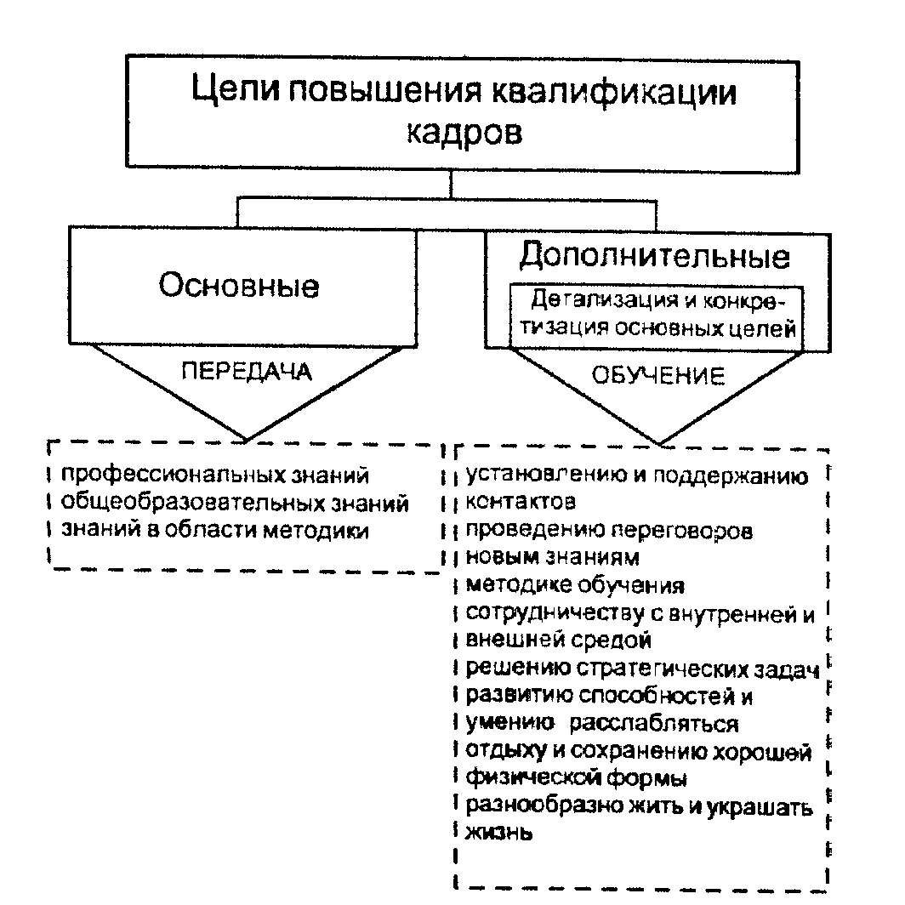

Рис. 1. Цели повышения квалификации кадров

Профессиональное развитие – это, как правило, обучение взрослых, поэтому приемы и способы, используемые в системе базовой подготовки, должны быть модернизированы, так как поведение взрослых в процессе обучения зависит от множества различных факторов, например[4]:

– чем старше обучаемый, тем сильнее развит его индивидуальный подход и его учебная концепция;

– роль обучаемого в период базовой подготовки плохо сочеталась с ролью взрослого;

– взрослые практически не сталкивались с активными формами обучения (индивидуального и группового направления). Профессиональное обучение представляет собой комплексный непрерывный процесс, включающий в себя несколько этапов (рис. 2).

Профессиональное развитие имеет ряд существенных признаков[4]:

– обучение является процессом постоянного изменения поведения, характеризующегося активной переработкой воспринятой информации и опыта;

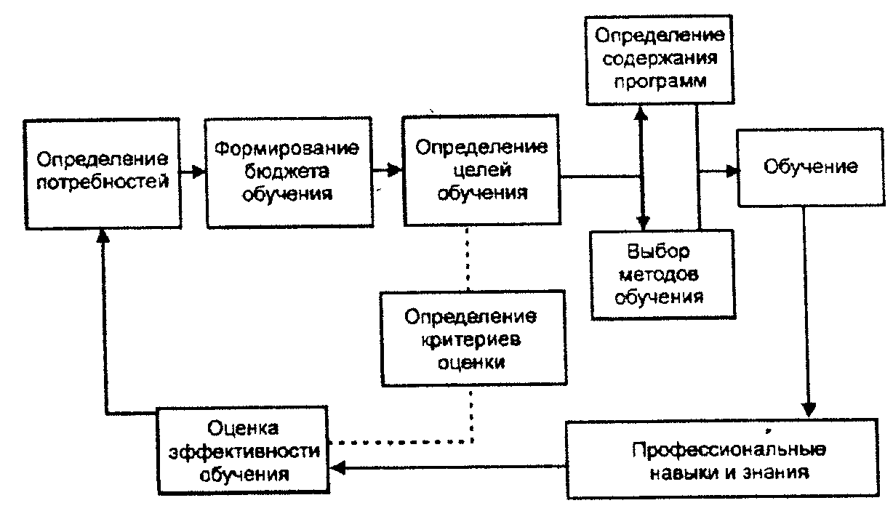

Рис. 2. Процесс профессионального обучения

– обучение происходит в форме целенаправленного процесса восприятия субъективно и / или объективно нового учебного содержания и сопоставления нового с ранее изученным;

– обучение происходит планово как международное развитие и неформально как функциональное развитие («естественное на учение»);

– обучение зависит от природной и психологической окружающей среды.

Из сказанного вытекают следующие основополагающие параметры для разработки концепции развития персонала.

Преподавательская концепция для взрослых включает:

– работу в малых группах: обучаемым нужно предоставить, возможность работать парами или в группах;

– проблемность: исходным пунктом процесса обучения должен быть постановка проблемы из реальной жизни, связанной с интересами и потребностями обучаемых;

– согласованность и системность целей обучения: умение, понимаемое как изменение поведения, охватывает все аспекты деловой компетентности. Изменение поведения обучаемого возможно лишь тогда, когда это изменение инициировано вместе с ним;

– ориентированность на имеющийся опыт: эффективное обучение возможно лишь при опоре на имеющийся у обучаемых опыт, что требует гибкости концепции обучения, позволяющей учитывать и отражать опыт обучаемых, а также давать им возможность переходить в автономный режим обучения;

– нацеленность на самообучение: обучаемые в первую очередь несут ответственность за результаты учебы; преподаватель оказывает им помощь в процессе обучения;

– обратная связь: обучаемые постоянно получают оценку успешности их действий;

– учебный трансфер: является центральным элементом концепции обучения; элементы, усиливающие такой трансфер, необходимо увеличивать, мешающие ему – удалять. [4]

Особый вопрос – это возможность и оперативность внедрения в практику полученных в процессе обучения знаний. Представления о том, что в процессе обучения можно получить готовые рецепты на все случаи жизни, несколько наивны. Это можно объяснить следующими причинами: во-первых, не изменяются производственные процессы на рабочих местах обучаемых, не вводятся новые технологии, не изменяются оргструктуры. Вследствие этого работники вынуждены действовать «по старинке». Во-вторых, новые знания, приобретенные в процессе обучения, часто не «сопрягаются» с теми процессами и структурами, в которых они работают. Отсутствует «стыковка» между теорией и практикой. Поэтому обучение, ориентированное на практику, предполагает глубокое ознакомление с теми процессами и структурами, которые являются определяющими для поведения людей при общении с клиентами коллегами. [5]

Несмотря на различие в подходах, важно, чтобы в процессе профессионального развития выполнялись цели организации по сохранению и повышению квалификации каждого сотрудника, которые необходимы им для выполнения настоящих или будущих должностных обязанностей, связанных с индивидуальным развитием личности (карьерой). Важно постоянно развивать способности сотрудников, учитывая изменения трудового процесса.

# 

# 2. Профессиональное обучение и развитие персонала на предприятии ООО «Посейдон»

ООО «Посейдон» – довольно крупная организация, занимающаяся торговлей аудио-, видео-, электронной и бытовой техники. В штате ООО «Посейдон» числится 123 человека, включая квалифицированных и неквалифицированных работников. В организации существует служба по работе с персоналом, в обязанности которой входит найм, отбор, адаптация, оценка и аттестация персонала, продвижение, обучение и развитие персонала, а также решение вопросов увольнения персонала.

Под обучением и развитием сотрудников понимают планирование и действия организации по обучению работников связанным с выполнением рабочих заданий образцам поведения. Некоторые авторы отмечают, что термин обучение, как правило, относится к освоению работниками низшего звена или техническими специалистами текущих должностных обязанностей, тогда как пол развитием подразумевается обучение руководителей и профессионалов навыкам, которые потребуются им как в ближайшем, так и в отдаленном будущем. Для простоты мы будем пользоваться одним термином – обучение.

Руководством компании ООО «Посейдон», службами, непосредственно курирующими кадровую структуру, созданы программы, обеспечивающие целостную систему развития потенциала компании, разработаны основные направления деятельности отдела персонала, равно как и структурирована работа иных подразделений компании ООО «Посейдон».

Развитие компании ООО «Посейдон» проходит достаточно интенсивно, динамично и плодотворно. Используются в работе высокотехнологичные методы передовых компаний, основанных на суммарном мировом опыте, обеспечивая своим сотрудникам гарантии, партнерам – надежность и стабильность, и пользуется широким спросом и узнаванием среди публики потребителей продукции.

В ООО «Посейдон» наиболее распространенным является обучение на рабочем месте, когда опытного работника просят «принять под крыло» новичка и на реальных примерах продемонстрировать ему, как следует выполнять рабочие задания Данная форма обучения имеет много преимуществ, среди которых – небольшие затраты на обучение и материалы, простота передачи знаний о процессе труда.

Место обучения – это место работы.

К другим часто используемым методам обучения относятся:

• обучение ориентации, когда новичка компании посвящают в ее «культуру», нормы, знакомят с целями организации;

• обучение в классе, включая лекции, фильмы, моделирование ситуаций;

• программированное обучение с использованием компьютера, когда работник самостоятельно изучает материал, решает учебные задачи и выполняет упражнения;

• конференции и семинары, на которых их участники с помощью инструктора анализируют конкретные ситуации и обсуждают профессиональные темы.

Продвижение по служебной лестнице в ООО «Посейдон» собственных работников позволяет компании готовить и удерживать необходимых ей специалистов. Сотрудники организации знают, что у них есть перспектива профессионального роста, что стимулирует повышение квалификации.

Один из подходов к выдвижению изнутри в данной организации – объявление о замещении вакантной должности, когда все сотрудники компании получают информацию о возможностях продвижения по службе или переводах работников. Заинтересованные в той или иной должности сотрудники обращаются в отдел ЧР, специалисты которого выбирают наиболее подходящую кандидатуру.

Еще один подход, используемый в ООО «Посейдон», так называемая «схема замещения вакансий сотрудниками», предполагает предварительное определение вероятных будущих претендентов на каждую из руководящих должностей. Имеется в виду организационная схема; в которой рядом с ключевыми должностями указаны фамилии кандидатов, которые в случае необходимости могут заместить ее. Кандидатам присваиваются номера от 1 до 5 в зависимости от того, готовы ли они немедленно занять должность или должны приобрести дополнительный опыт. Такие схемы отражают вероятное продвижение сотрудников по служебной лестнице и поддерживают их мотивацию.

Аттестация по результатам деятельности – еще один метод развития эффективной рабочей силы в ООО «Посейдон», заключающийся в рассмотрении показателей выполнения рабочих заданий с целью оценки производительности труда. Оценивая достигнутые сотрудниками результаты, опытные менеджеры осуществляют обратную связь с подчиненными и поощряют лучших из них, определяют направления совершенствования процесса труда. Сотрудники в свою очередь получают возможность воспользоваться полученной в ходе аттестации информацией для повышения результатов выполнения рабочих заданий.

При проведении аттестации специалисты ООО «Посейдон» особое внимание уделяют: (1) точной оценке результатов труда с помощью специальных оценочных шкал и (2) обучению менеджеров эффективным методам проведения аттестации, позволяющим укрепить обратную связь с работниками, мотивировать их к профессиональному росту.

Также нужно отметить, что в ООО «Посейдон» правильная оценка результатов выполнения сотрудниками рабочих заданий предполагает осознание менеджерами многомерности труда и показателей производительности. Точную оценку работы может дать специалист в данной области. Многомерность труда повышает значимость его оценки с точки зрения определения вознаграждения, содействует развитию и профессиональному росту работника.

В ООО «Посейдон» используется один из новейших методов оценки выполнения рабочих заданий, который называется «круговой обратной связью» и предполагает многоплановую оценку труда (включая самооценку) с целью содействия осознанию работниками своих сильных и слабых сторон. В аттестационную комиссию могут входить мастера, рядовые сотрудники организации, представители заказчика, что позволяет оценивать результаты труда с разных точек зрения.

Специалисты по менеджменту выделяют несколько связанных с оценкой труда, проблем. Например, нередко в процессе аттестации возникает так называемая нимбовая ошибка, когда работник получает одинаковые оценки по всем показателям, даже если в действительности его работа по некоторым аспектам не так хороша (или плоха), как по другим. В тех же случаях, когда все сотрудники получают от проверяющего одну и ту же оценку, даже если показатели труда существенно различаются, принято говорить об ошибке гомогенности.

Минимизировать возможные ошибки позволяет использование специальных, связанных с поведением шкал оценок. Каждая из них относится к конкретным поведенческим установкам, описывающим различные виды трудовой деятельности. Соотнесение оценок работы сотрудника со спецификой возникающих ситуаций позволяет проверяющим более точно оценить его результаты.

В ООО «Посейдон» формальная обратная связь менеджмента и сотрудников осуществляется в форме ежегодных аттестационных собеседований. Но весьма часто такого рода встречи начальника и подчиненных никак не способствуют повышению результатов выполнения рабочих заданий. Менеджеры далеко не всегда имеют представление об истинных причинах связанных с работой рядовых сотрудников проблем. Нередко предложения менеджеров (возможно, в высшей степени полезные) преподносятся как единственно верные, что вынуждает работников занимать оборонительную позицию и отвергать их. В исследованиях, посвященных оценочным собеседованиям, содержатся некоторые рекомендации по повышению их эффективности.

1 Проверяющий должен досконально знать обязанности аттестуемого работника и оценочные критерии.

2. Оценивая работу подчиненного, начальнику следует пригласить его к сотрудничеству, а не «докучать моралью строгой» (это прежде всего относится к аттестации опытных, знающих работников).

3 Оценка проверяющего должна учитывать индивидуальные характеристики подчиненного, специфику его деятельности и уровень ожиданий Например, работники-новички нуждаются в обратной связи в значительно большей мере, чем старожилы.

4. Проверяющим необходимо постоянно совершенствовать (например, с помощью ролевых игр) навыки аттестационных собеседований в различных ситуациях.

Итак, можно сделать вывод, что система обучения и развития персонала в ООО «Посейдон» является определяющей для принятия многих ключевых управленческих решений в кадровом менеджменте – в частности, решений, касающихся перераспределения компетенций и полномочий, создания кадрового резерва, перемещения работников на новые должностные позиции, формирования проектных групп, оценки эффективности использования кадровых ресурсов.

Существует огромное разнообразие систем, методов и форм обучения. Выбор того или иного метода в каждом конкретном случае определяется множеством факторов, в том числе целями и задачами обучения, уровнем квалификации и профессиональной подготовки обучаемых, их мотивационными установками.

Обучение и развитие персонала организации – одна из важнейших функций кадровой политики ООО «Посейдон», позволяющая не только повысить квалификацию сотрудников и их личностный потенциал, но и при правильной ее реализации выступить в качестве одного из мощных методов поддержания работоспособности персонала.

# 3. Управленческое решение

Руководство компании и подразделений осознает необходимость обучения персонала. Для обеспечения необходимого уровня компетентности и квалификации персонала отдела продаж необходимо разработать и внедрить Положение о непрерывном обучении работников ООО «Посейдон», которое устанавливает единый порядок организации и проведения непрерывного обучения на предприятии.

Целью непрерывного обучения является последовательное расширение и углубление знаний, повышение профессионального мастерства и компетентности персонала. Кроме того, необходимо поставить задачи непрерывного обучения: обеспечение соответствия уровня профессиональной и экономической подготовки персонала потребностям предприятия; развитие способностей в области планирования и организации производства; уметь определять, понимать и решать производственные проблемы и др.

Обучение включает следующие формы: систематическое самостоятельное обучение и организованное обучение на производстве.

Непрерывное профессиональное обучение ведется по следующим направлениям:

самостоятельное обучение (самоподготовка);

обучение новых работников (учеников);

курсы целевого назначения (проводится при изменении технологических процессов, организационных изменениях и нововведениях на предприятии);

обучение руководителей, специалистов и служащих.

Обучение новых работников отдела продаж должно осуществляться в соответствии с ученическим договором (ст. 198–208 ТК РФ). Обучение проводится преподавателем по теоретическому обучению или инструктором по производственному обучению в течение 3–6 месяцев.

На предприятии ООО «Посейдон» действует Система Менеджмента Качества (СМК) и каждый вновь принятый руководитель должен в течение 2-х месяцев изучить положения СМК и сдать экзамен перед заводской комиссией.

В отделе продаж можно организовать обучение высшего руководства и руководителей среднего звена без отрыва от производства. Обучение может проводиться в виде семинаров и лекций. По окончании прослушанных курсов необходимо сдать экзамены, в виде самостоятельно разработанных проектов по определенно заданным темам. А в конце будут выданы сертификаты удостоверяющие, что данный работник прошел курс обучения.

Говоря об обучение необходимо отметить наличие такого фактора как эффективность обучения. Необходимо проанализировать какую пользу от обучения работников получает отдел и использовать эту информацию при подготовке и проведении учебных программ.

Успешность обучения во многом зависит и от того, кто его проводит. Был проведен опрос, который показал, что самые лучшие преподаватели – это практики, т.е. те, кто сами участвуют в производственном процессе. Из диаграммы видно предпочтение отдаваемое персоналом по видам обучения.



Предпочтения по видам обучения

Кроме этого был проведен опрос сотрудников «Время и место обучения»



«Время и место обучения»

По оценкам респондентов, обучение в рабочее время эффективно и дешево. Занятия вне рабочее время менее популярны и гораздо менее эффективны. Это можно объяснить тем, что компании, организовывающие обучение сотрудников после рабочего дня, наталкиваются на их молчаливое сопротивление, персонал устал и хочет спать, затраченные часы не оплачиваются и т.п. причины). Обучение с отрывом от производства хотя и дорого, но с точки зрения «эффективно – дешево» целесообразней, чем обучение после работы (в нерабочее время).

Процесс обучения необходимо контролировать. Составной частью управленческого контроля организации системы обучения отдела продаж является оценка. Оценка работы персонала – это процесс сбора, анализа и оценки информации о том, как работники выполняют порученную работу, и выяснение того, в какой степени их рабочее поведение, рабочие показатели и индивидуальные характеристики отвечают установленным требованиям.

# 

# Заключение

Обучение, подготовка и развитие персонала – приобретение сотрудниками необходимых знаний и навыков, развитие личностных и деловых качеств. Основывается на существующих в организации требованиях к должностному и квалификационному уровню. Включает в себя: исследование потребности в краткосрочном и долгосрочном обучении (профессиональном и управленческом) исходя из потребности организации и ее стратегических планов; оценку кандидатов на прохождение обучения; составление плана обучения; оценку результатов обучения; планирование карьеры сотрудников; работу с кадровым резервом.

В течение многих лет задача описания потребностей организации в развитии сотрудников решалась относительно просто. Надо было обучать новых сотрудников выполнению своей работы (или, если они имели опыт работы, обучать их тому, какие требования к выполнению работы предъявляет новая организация-работодатель). В некоторых случаях возникала необходимость повторного – («освежающего») обучения сотрудников, у которых ухудшились показатели выполнения работы. При появлении новой технологии или при назначении на другие должности могло потребоваться переучивание сотрудников. Наконец, организации проводили развивающее обучение, чтобы помочь отдельным сотрудникам реализовать свой профессиональный потенциал или достичь определенных целей, а также для формирования резерва талантливых людей, способностями которых организация могла бы воспользоваться в будущем.

Для удовлетворения каждой из перечисленных потребностей в обучении необходима деятельность, относительно четко разграниченная по видам, которая осуществляется по мере надобности (или иногда, применительно к профессиональному развитию сотрудников, «по настроению»). В периоды стабильности, когда не было текучести кадров и сохранялся устойчивый уровень производства, некоторые компании могли обходиться вообще без всякой обучающей деятельности. Однако для большинства современных организаций такая простая картина является несбыточной мечтой, поскольку сейчас границы между обучением, переучиванием и профессиональным развитием быстро стираются.

Происшедшие изменения обусловлены многими причинами. После сокращения штатов должностные обязанности и задачи оставшихся сотрудников часто расширяются, и им могут потребоваться новые умения. В результате модернизации производства меняются оборудование и методы работы, поэтому ранее приобретенные умения могут оказаться недостаточными или устаревшими. В связи с тем, что организации все шире используют временных сотрудников, возрастают потребности в обучении на рабочем месте. Поскольку для заполнения низкооплачиваемых должностей трудно найти людей, обладающих адекватными базовыми умениями (чтение, письмо, арифметика), многим организациям приходится заниматься восполнением пробелов в образовании сотрудников

Изменяются не только потребности в обучении сотрудников, занимающих низшие должности в организации. Высококвалифицированные технические специалисты могут уйти из компании, если им не предоставляются возможности дополнительного образования и развития. В результате слияния или продажи компании другим владельцам администраторы высшего уровня, имеющие большой опыт и эффективно управляющие компанией по производству, могут оказаться перед необходимостью изучить все тонкости торговли собственным товаром. Организациям, имеющим «плоскую» структуру управления (меньшее количество уровней менеджмента) или работающим в специфических социокультурных условиях, приходится вводить новые стили менеджмента.

# Литература

1. Герчикова И.Н. Менеджмент: учебник для вузов. – М.: ЮНИТИ, 2007.
2. Данилов Л.М. Социологическое исследование процесса переподготовки рабочих кадров // Профессиональная подготовка рабочих кадров: Тенденции и проблемы / НИИтруда – М., 2006. – С. 40–41.
3. Зимичев А М. Гибкие автоматизированные обучающие системы // Психология профессиональной подготовки. – СПб. Изд-во СПбГУ, 2008. С 32–43.
4. Космарская Т.Н. Новые тенденции в развитии профессионального обучения кадров на производстве // Профессиональная подготовка рабочих кадров: Тенденции и проблемы/НИИтруда – М.: 2006. – С. 52.
5. Маслов Е.В. Управление персоналом предприятия: Учебное пособие / Под ред, П.В. Шеметова. – М.: ИНФРА-М; Новосибирск: НГАЭиУ, 2007. – 312 с.
6. Мескон М., Вонг В. и др. Основы менеджмента. – М., 2006.